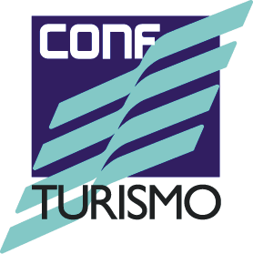
Roma, 16 aprile 2010

COMUNICATO STAMPA

TURISMO: DDL BRAMBILLA SU GOLF E NAUTICA

BOCCA: “INIZIATIVE INTERESSANTI, MA AL MOMENTOL’ITALIA
HA SOPRATTUTTO BISOGNO DI MISURE FISCALI E PROMOZIONE”

“Il varo, da parte del Consiglio dei Ministri di oggi, dei disegni di legge relativi al Piano regolatore portuale che offre la possibilità di destinare ad approdi turistici strutture o ambiti idonei nell’area portuale, che risultino sottoutilizzati o non utilizzabili per funzioni di prevalente interesse pubblico ed il progetto di favorire il turismo sportivo in Italia legandolo al volano del gioco del Golf costituiscono due iniziative interessanti” è il commento del Presidente di Confturismo-Confcommercio Imprese per l’Italia, Bernabò Bocca, espresso a margine dei lavori odierni del Consiglio dei Ministri conclusosi da poco.

“È infatti proprio nei momenti di maggior crisi, quale l’attuale, -prosegue Bocca- che occorre immaginare e proporre opportunità per il rilancio ed il recupero del settore nei prossimi anni.

“Non va tuttavia dimenticato -sottolinea il Presidente di Confturismo-.come la congiuntura veda migliaia di imprese del settore: dal ricettivo alla ristorazione, dal turismo all’aria aperta ai locali da ballo, dagli agenti di viaggio e tour operators alle compagnie aeree, in stringente necessità di stimoli ed incentivi.

“Perso il treno degli incentivi che il Ministero dello Sviluppo Economico ha inteso per l’ennesima volta destinare solo al mondo industriale e non anche ai settori del terziario e dunque del turismo -conclude Bocca- ribadiamo la necessità di misure fiscali e promozionali uniche in grado di favorire al contempo uno sgravio per i costi d’impresa ed un rilancio dell’immagine del Paese per attirare un maggior numero di turisti sia dall’Italia sia dal resto del mondo”.

